中国医院协会口腔医院分会

正畸治疗的三维向控制学习班通知

各有关单位：

针对基层口腔正畸技术薄弱，尤其是拔牙矫治病例容易发生的支抗失控现象，是造成矫治失败的重要原因，为满足口腔医师对口腔正畸支抗技术的学习需求、提高基层口腔正畸技术水平，中国医院协会口腔医院分会定于2024年10月8日-12日在河南省郑州市举办“正畸治疗的三维向控制学习班”公益项目，注册参会授予国家级继续医学教育I类学分6分。现就有关事项通知如下：

一、组织机构

主办单位：中国医院协会口腔医院分会。

承办单位：郑州大学第一附属医院。

二、时间地点

（一）时间：2024年10月8日-12日。

（二）地点：郑州大学第一附属医院会议室。

三、参会人员

欢迎各级、各类医疗机构的口腔科医师，各位口腔同仁、正畸同道莅临参加。

四、参会事项

（一）注册参会。请于2024年10月11日前通过扫描下方二维码，填写注册信息。

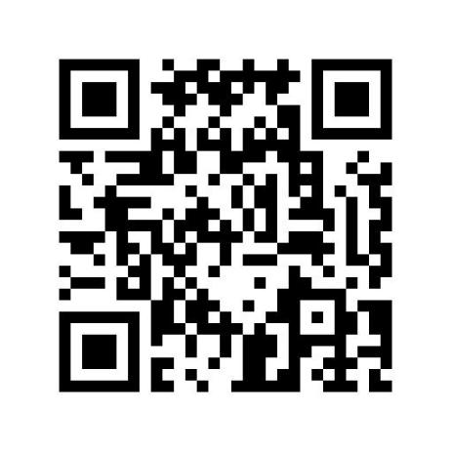

会议免注册费。该课程主要面向基层口腔从业人员，为充分体现公益性，公开课程免费开放，因场地限制，**理论课限报200人，实操课限报60人**。

（二）学分授予。注册参会可授予国家级继续医学教育I类学分6分，项目名称：正畸治疗的三维向控制学习班，项目编号：2024-08-03-021 （国）。

（三）交通及食宿。请参会代表根据会场地址自行预订酒店，会议举办方不作统一安排，会议期间食宿和交通费用自理。

（四）会议报到。10月8日14:30-17:30，将有工作人员在郑州大学第一附属医院（河南省口腔医院）为您提供服务。

五、联系人

会议服务：袁建桥 13253303247。

附件：会议议程

中国医院协会

2024年9月2日

附件

会议议程

日期：2024年10月8日 地点：郑州大学第一附属医院

|  |  |  |
| --- | --- | --- |
| **签到（14:30-17:30）** | | |
| **时间** | **内容** | **工作人员** |
| 14:30-17:30 | 签到 | 袁建桥 |

日期：2024年10月9日 地点：郑州大学第一附属医院

|  |  |  |  |
| --- | --- | --- | --- |
| **上午（8:00-11:30）** | | | |
| **时间** | **内容** | **演讲嘉宾** | **主持人** |
| 8:00-8:30 | 学术致辞 | 郑州大学口腔医学院  院长、书记 | 崔淑霞 教授/主任 |
| 8:30-9:30 | 固定矫治技术的垂直向控制 | 张月兰 郑州大学第一附属医院 教授/主任 |
| 9:30-10:30 | 头帽-口外弓支抗的设计和应用 | 李万顺 郑州大学第一附属医院 副主任医师 |
| 10:30-11:30 | 固定矫治中的支抗设计 | 朱凤节 郑州大学第一附属医院 副主任医师 |
| **下午（14:30-17:30）** | | | |
| **时间** | **内容** | **演讲嘉宾** | **主持人** |
| 14:30-15:30 | 青少年拥挤专题 | 苏红 北京大学口腔医院 副教授/副主任医师 | 张科科  副主任医师 |
| 15:30-16:30 | 隐形矫治设计思路及临床策略 | 杨建浩 郑州大学第一附属医院 副主任医师 |
| 16:30-17:30 | 拔牙矫治中的支抗控制 | 张科科 郑州大学第一附属医院 副主任医师 |

日期：2024年10月10日 地点：郑州大学第一附属医院

|  |  |  |  |
| --- | --- | --- | --- |
| **上午（9:00-12:00）** | | | |
| **时间** | **内容** | **演讲嘉宾** | **主持人** |
| 9:00-10:30 | XBT颊面管的理论 | 许天民 北京大学口腔医院 教授/主任 | 张月兰 教授/主任 |
| 10:30-11:00 | XBT颊面管的操作 | 许天民 北京大学口腔医院 教授/主任 |
| 11:00-12:00 | XBT颊面管的临床应用 | 袁建桥 郑州大学第一附属医院 副主任医师 |
| **下午（14:00-17:00）** | | | |
| **时间** | **内容** | **演讲嘉宾** | **主持人** |
| 14:00-15:00 | MLF托槽理论 | 许天民 北京大学口腔医院 教授/主任 | 李万顺  副主任医师 |
| 15:00-16:00 | MLF托槽实操 | 朱凤节 郑州大学第一附属医院 副主任医师 |
| 16:00-17:00 | MLF托槽与第一期解除拥挤 | 袁建桥 郑州大学第一附属医院 副主任医师 |

日期：2024年10月11日 地点：郑州大学第一附属医院

|  |  |  |  |
| --- | --- | --- | --- |
| **上午（9:00-12:00）** | | | |
| **时间** | **内容** | **演讲嘉宾** | **主持人** |
| 9:00-10:00 | 生理性Spee曲与四维正畸学 | 许天民 北京大学口腔医院 教授/主任 | 赵果  副主任医师 |
| 10:00-11:00 | 建立正常合曲度实操 | 陈斯 北京大学口腔医院 主任医师/副教授 |
| 11:00-12:00 | 打开咬合 | 崔淑霞 郑州大学第一附属医院 教授/主任 |
| **下午（13:40-17:00）** | | | |
| **时间** | **内容** | **演讲嘉宾** | **主持人** |
| 13:40-14:40 | PASS技术的矫治步骤 | 刘思琦 北京大学口腔医院 副教授/副主任医师 | 霍雷  副主任医师 |
| 14:50-15:50 | 调节颌间关系及关闭间隙的弓丝弯制 | 陈斯 北京大学口腔医院 主任医师/副教授 |
| 16:00-17:00 | 病例展示 | 刘思琦 北京大学口腔医院 副教授/副主任医师 |

日期：2024年10月12日 地点：郑州大学第一附属医院

|  |  |  |
| --- | --- | --- |
| **离会（全天）** | | |
| **时间** | **内容** | **工作人员** |
| 全天 | 离会 | 袁建桥 |

注：以实际出席嘉宾为准